学 年 |  | 学籍番号 |  | 氏 名 | 必ず記入

課題 ： Bless pro 姿勢解析ソフトと作業データ（写真）をダウンロードしてモデル作業の作業姿勢解析を行う。
Ａ４用紙１枚程度にまとめてメールに添付し、提出する事。
メールの件名と添付ファイル名は「Ｍ1－学籍番号－氏名」を書くこと。（提出期限は指示する）

1. Bless pro 姿勢解析ソフトを起動させ モデル作業の画像を呼び込み作業姿勢分析を行う。
2. 画像データは lift-1～lift-7を選ぶ。解析手順は、HPを参考にする。
3. 体重、身長、年齢、性別は 男性・174ｃｍ・70Kg、23歳のデータを入力する。
4. コンテナ荷重は、20Kgに設定する。
5. 評価内容は、lift-1～lift-7について以下の項目をコンテナの段数別に明らかにする。
また、lift-1～lift-7の手の地上高さと下記の負荷量をエクセル表にまとめる。

1）肩関節の曲げモーメントSm（Nm）
2）腰部曲げモーメントBm（Nm）：L5/S1 bending moment
3）脊柱起立筋力Fm（N）: Force at erector spinal
4）腰部椎間板圧迫力Fc（N）: Compression force at L5/S1
5) 腰部椎間板せん断力Fs（N）: Shear force at L5/S1
6. 上記1）～5) 項目の値と手の地上高さ（コンテナの取手高さ）の関係を図に示す。
7. レポートは、目的・方法・結果・考察 を書く。

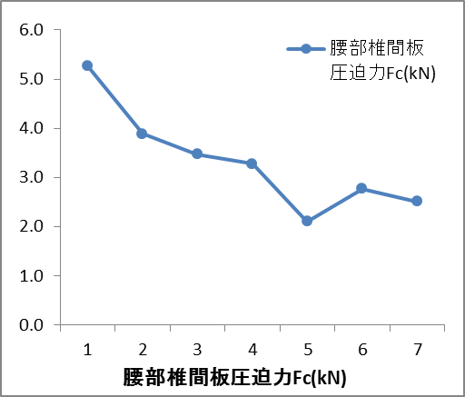
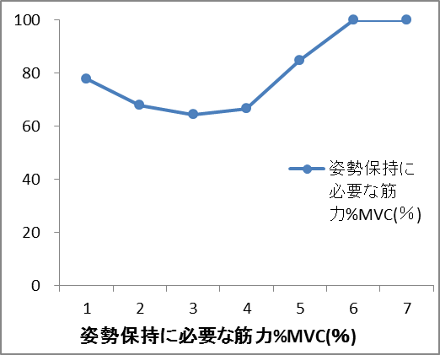
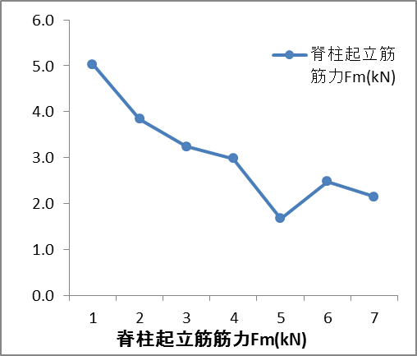

レポート提出先： ata902u@student.miyazaki-u.ac.jp
